2023年12月GESP编程能力认证C++等级考试四级真题(含答案)

一、单选题（每题 2 分，共 30 分）。
1.下面有关函数参数的说法，正确的是( )。
A. 函数参数传递时，主函数当中采用值传递方式将参数传递给子函数时，若子函数将参数值改变，主函数当中的参数值不变。
B. 函数参数传递时，主函数当中采用值传递方式将参数传递给子函数时，若子函数将参数值改变，主函数当中的参数值将随子函数一样改变而改变。
C. 函数参数传递时，主函数如果将参数的地址传递给子函数，若子函数将参数值改变，主函数当中的参数值将不改变。
D. 函数参数传递可以不满足子函数的参数个数要求。
正确答案：A。

2.下面C++代码执行后，输出的是( )。
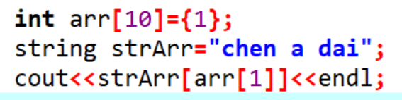
A. chen
B. c
C. chen a dai
D. dai
正确答案：B。

3.下面C++代码最后执行后输出是( )。
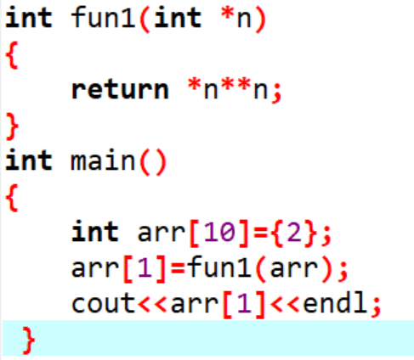
A. 1
B. 2
C. 3
D. 4
正确答案：D。

4.下面C++代码执行后的结果是( )。
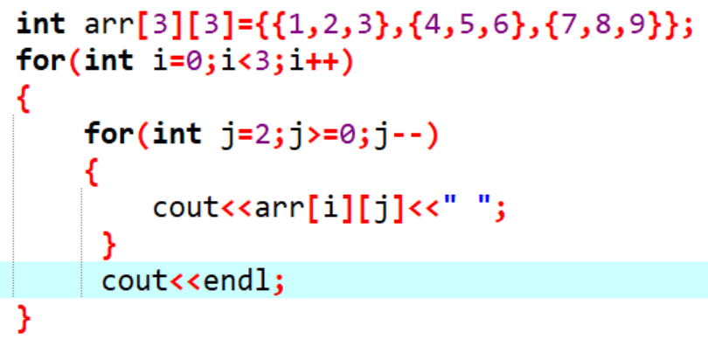
A. 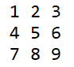
B. 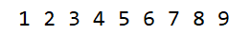
C. 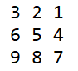
D. 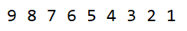
正确答案：C。

5.下面C++代码执行后输出是（ ）。
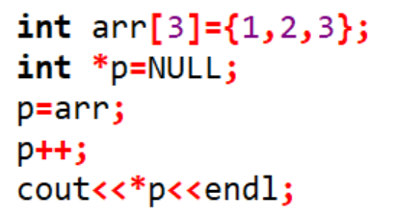
A. 1,2,3
B. 1
C. 2
D. 3
正确答案：C。

6.如果变量x的地址是0x6ffe14,下面C++代码执行以后输出的是（ ）。
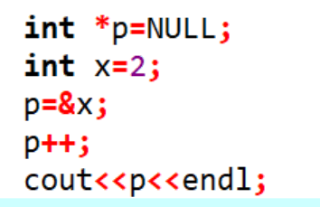
A. 0x6ffe11
B. 0x6ffe14
C. 0x6ffe18
D. 0x6ffe15
正确答案：C。

7.在C++中,执行下面代码后，输出的是（ ）。
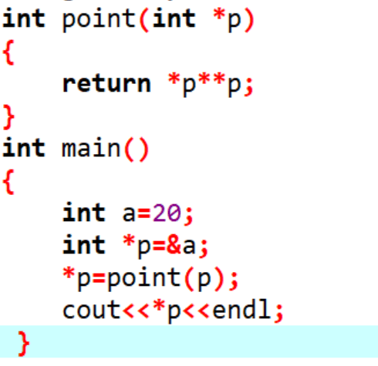
A. 400
B. 200
C. 20
D. 100
正确答案：A。

8.下列C++语句执行以后结果是true的是（ ）。
A. 3&&false
B. 5&&2
C. 101&&000
D. 4&true
正确答案：B。

9.在如下的C++代码中实现了对字符串中出现的26个字母的个数统计，横线处应填入是（ ）。
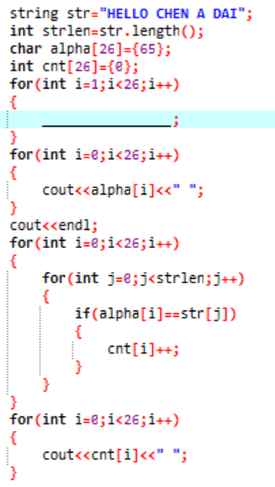
A. alpha[i]=alpha[i-1]+1;
B. alpha[i]=alpha[i]+1;
C. alpha[i+1]=alpha[i]+1;
D. alpha[i-1]=alpha[i]+1;
正确答案：A。

10.下面C++代码执行后生成的文件其字节数为（ ）。
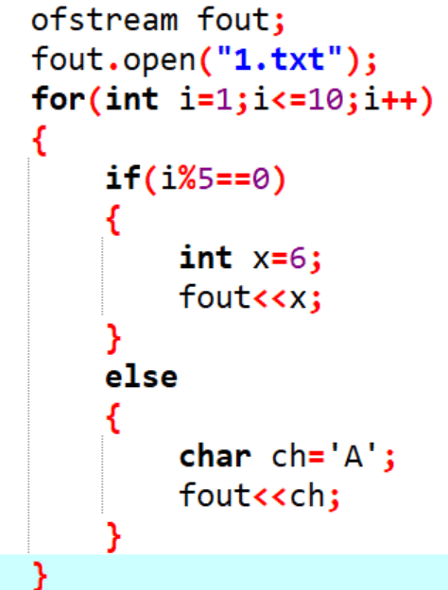
A. 10
B. 16
C. 40
D. 24
正确答案：A。

11.下列C++代码输入 1,2,3,4 ，执行后，将输出的是（ ）。
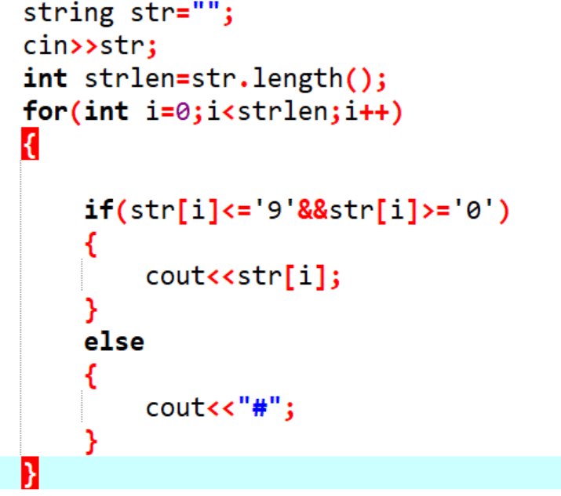
A. 1#4#
B. 1#3#
C. 1#2#3#4#
D. 1#2#3#4
正确答案：D。

12.以下C++代码用于实现每个整数对应的因数，如输入 12 ，则输出 1 2 3 4 6 12 ；如输入 18 ，则输出 1 2 3 6 9 18 。横线处应填入代码是（ ）。
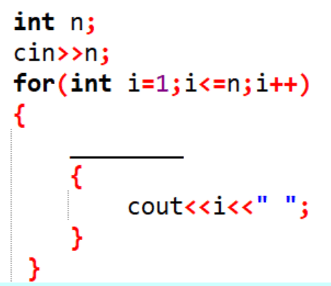
A. if(n%i==0)
B. if(n/i==0)
C. if(n%i!=0)
D. if(n/i!=0)
正确答案：A。

13.某公司新出了一款无人驾驶的小汽车，通过声控智能驾驶系统，乘客只要告诉汽车目的地，车子就能自动选择一条优化路线，告诉乘客后驶达那里。请问下面哪项不是驾驶系统完成选路所必须的。（ ）。
A. 麦克风
B. 扬声器
C. 油量表
D. 传感器
正确答案：C。

14.现代计算机是指电子计算机，它所基于的是（ ）体系结构。
A. 艾伦·图灵
B. 冯·诺依曼
C. 阿塔纳索夫
D. 埃克特-莫克利
正确答案：B。

15.输入一个正整数N，想找出它所有相邻的因数对，比如，输入12，因数对有(1,2)、(2,3)、(3,4)。下面哪段代码找不到所有的因数对？（ ）。
A. for(i=1;i<n;i++) if="">
B. for(i=2;i<n;i++) if="">
C. for(i=2;i
D. for(i=1;i
正确答案：B。

二、判断题（每题 2 分，共 20 分）。
16.题C++的内置函数 sort() 支持数组的局部排序。例如 int a={10,9,8,7,6,5,4,3,2,1} ，可以用sort(a,a+5) ,排序成 {6,7,8,9,10,5,4,3,2,1} 。( )。
正确答案：正确。

17.用递归法求 的阶乘，时间复杂度是O(n)。( )。
正确答案：正确。

18.[(1,2)*2]*3 在C++中是合法的表达式。( )。
正确答案：错误。
19.在下面的C++代码中，将对文件写入 hello 。( )。
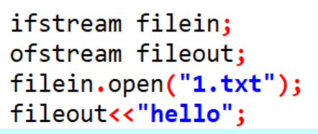
正确答案：错误。

20.文本文件第1行由 01234 共5个字符组成其间没有空格，当用C++代码正常打开文件成功并执行如下代码以后，第1行长度为5（ ）。
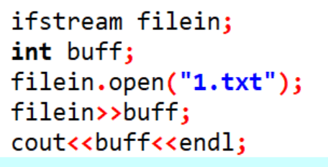
正确答案：错误。

21.执行C++代码 cout<<(5||2); 后将输出 1 。（ ）。
正确答案：正确。

22.在C++中，两个字符串相加的运算符为+相当于字符串的合并运算。下面C++代码执行后，将输出chenadai 。（ ）。
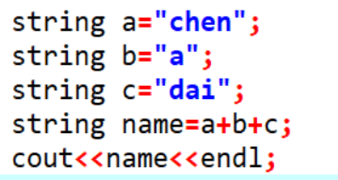
正确答案：正确。

23.题C++内置函数 sort() 可以对整数、浮点数、字符数组进行从大到小，从小到大，局部排序。（ ）。
正确答案：正确。

24.小杨最近在准备考GESP，他用的Dev C++来练习和运行程序，所以Dev C++也是一个小型操作系统。（ ）。
正确答案：错误。

25.任何一个while循环都可以转化为等价的for循环（ ）。
正确答案：正确。

三、编程题（每题 25 分，共 50 分）。
26.小杨的字典。
时间限制：1.0 s。
内存限制：128.0 MB。
问题描述：在遥远的星球，有两个国家 A 国和 B 国，他们使用着不同的语言：A 语言和 B 语言。小杨是 B 国的翻译官，他的工作是将 A 语言的文章翻译成 B 语言的文章。
为了顺利完成工作，小杨制作了一本字典，里面记录了 个 A 语言单词对应的 B 语言单词，巧合的是，这些单词都由地球上的 26 个小写英文字母组成。
小杨希望你写一个程序，帮助他根据这本字典翻译一段 A 语言文章。这段文章由标点符号 !()-[]{}\|;:'",./?<> 和一些 A 语言单词构成，每个单词之间必定由至少一个标点符号分割，你的程序需要把这段话中的所有 A 语言单词替换成它的 B 语言翻译。特别地，如果遇到不在字典中的单词，请使用大写 UNK 来替换它。
例如，小杨的字典中包含 2 个 A 语言单词 abc 和 d ，它们的 B 语言翻译分别为 a 和 def ，那么我们可以把 A语言文章 abc.d.d.abc.abcd. 翻译成 B 语言文章 a.def.def.a.UNK. ，其中，单词 abcd 不在词典内，因此我们需要使用 UNK 来替换它。
输入描述：第一行一个整数N，表示词典中的条目数。保证N≤100。
接下来 行，每行两个用单个空格隔开的字符串A,B，分别表示字典中的一个 A 语言单词以及它对应的 B 语言翻译。保证所有A不重复；保证A和B的长度不超过10。
最后一行一个字符串S，表示需要翻译的 A 语言文章。保证字符串 的长度不超过1000，保证字符串S只包含小写字母以及标点符号 !()-[]{}\|;:'",./?<> 。
输出描述：输出一行，表示翻译后的结果。
特别提醒：在常规程序中，输入、输出时提供提示是好习惯。但在本场考试中，由于系统限定，请不要在输入、输出中附带任何提示信息。
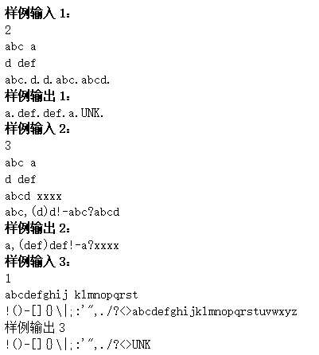
参考程序：
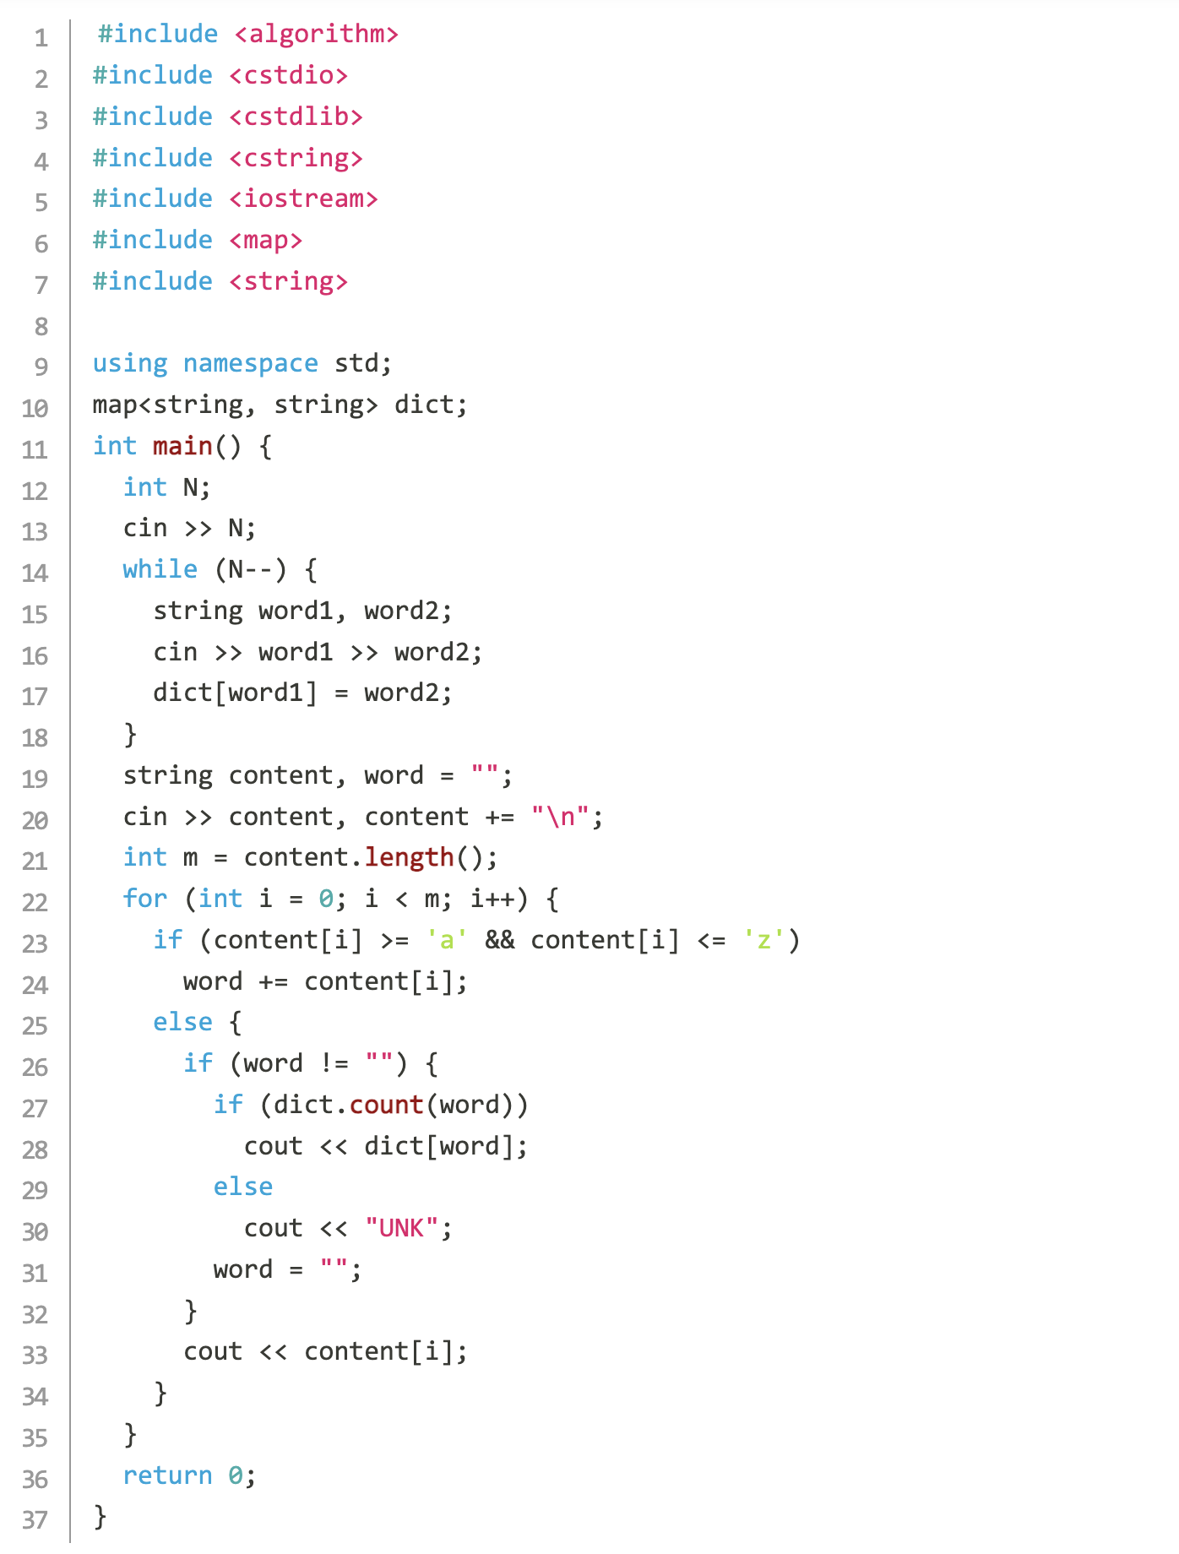

27.田忌赛马。
时间限制：1.0 s。
内存限制：128.0 MB。
问题描述：你要和田忌赛马。你们各自有N匹马，并且要进行N轮比赛，每轮比赛，你们都要各派出一匹马决出胜负。
你的马匹的速度分别为u1,u2,…,uN，田忌的马匹的速度分别为v1,v2,…,vN。田忌会按顺序派出他的马匹，请问你要如何排兵布阵，才能赢得最多轮次的比赛？巧合的是，你和田忌的所有马匹的速度两两不同，因此不可能出现平局。
输入描述：第一行一个整数 。保证1≤N≤5×104。
接下来一行N个用空格隔开的整数，依次为u1,u2,…,uN，表示你的马匹们的速度。保证1≤ui≤2N。
接下来一行N个用空格隔开的整数，依次为v1,v2,…,vN，表示田忌的马匹们的速度。保证1≤vi≤2N。
输出描述：输出一行，表示你最多能获胜几轮。
特别提醒：在常规程序中，输入、输出时提供提示是好习惯。但在本场考试中，由于系统限定，请不要在输入、输出中附带任何提示信息。
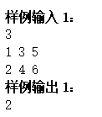
样例解释1：第 1 轮，田忌派出速度为2的马匹，你可以派出速度为3的马匹迎战，本轮你获胜。
第 2 轮，田忌派出速度为4的马匹，你可以派出速度为5的马匹迎战，本轮你获胜。
第 3 轮，田忌派出速度为6的马匹，你可以派出速度为1的马匹迎战，本轮田忌获胜。
如此，你可以赢得 2 轮比赛。
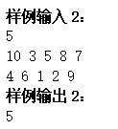
参考程序：
